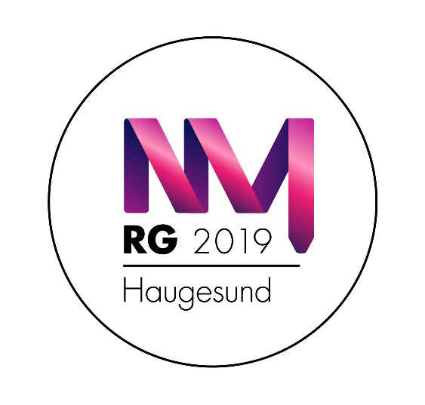

TIDSPLAN LØRDAG 6. APRIL

07.00 | HALLEN ÅPNER FOR TRENING
08.00 | DOMMERMØTE
08.00 | KLUBBVIS TRENING PÅ KONKURRANSEFELTET NIVÅ 8
09.00 | DEFILERING OG OFFISIELL ÅPNING AV NM
09.15 | NIVÅ 8 PULJE 1 OG PULJE 2
11.35 | PAUSE 20 MINUTTER
11.55 | NIVÅ 8 PULJE 3
13.35 | PAUSE 30 MIN MED KLUBBVIS TRENING SEN. TR. OG OPPVISNING
14.05 | NIVÅ 4 PULJE 1 KØLLER / VIMPEL
14.50 | NIVÅ 4 PULJE 2 KØLLER / VIMPEL
15.50 | PAUSE 10 MIN
16.00 | NIVÅ 6 PULJE 1 KØLLER / VIMPEL
16.40 | NIVÅ 6 PULJE 2 KØLLER/ VIMPEL
17.40 | PAUSE 30 MIN MED KLUBBVIS TRENING JR. TROPP
18.10 | SENIOR TROPP BALL
18.20 | JUNIOR TROPP VIMPEL 1. KJØRING
18.40 | SENIOR TROPP RING / KØLLER
19.00 | PREMIEUTDELING
20.30 | NM BANKETT

